


Despliegue del software

PATY SPORT
Preparado Por:
Lilley Caicedo Nieto
Angel Daniel Puentes Ardila
Jonny Alejandro Pulido Escobar
Nayarit Glet Gutierres Nieto

Fecha de Creación:
21 de Mayo del 2025

Versión [1.0]

Estado [Borrador/En Revisión/Aprobado]

CEET
(CENTRO DE ELECTRICIDAD ELECTRONICA Y TELECOMUNICACIONES)

TRIMESTRE VI

Hostinger Para Montar Servidor

- Iniciamos sesión en Hostinger y nos vamos al apartado de dominio
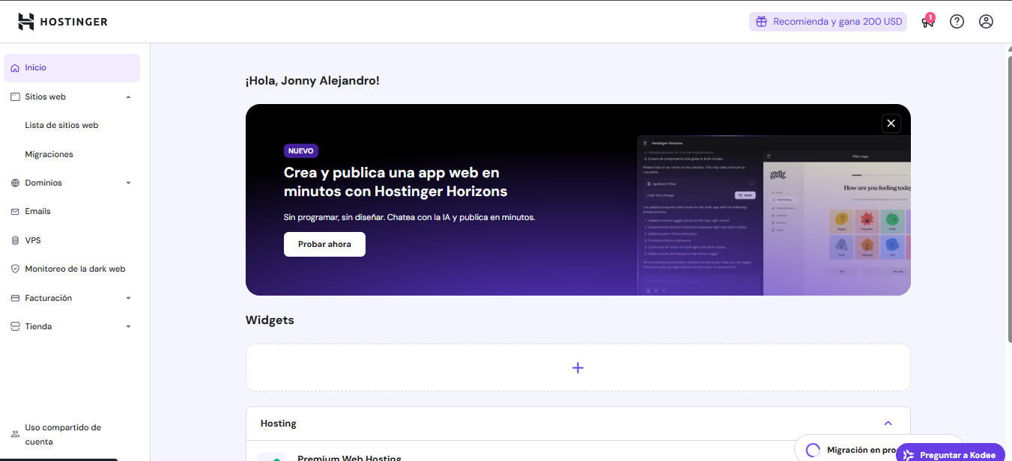

- Damos clic en crear dominio y escogemos el dominio que mas se adapte a las necesidades.

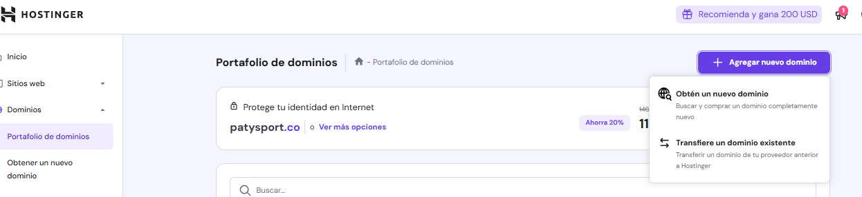

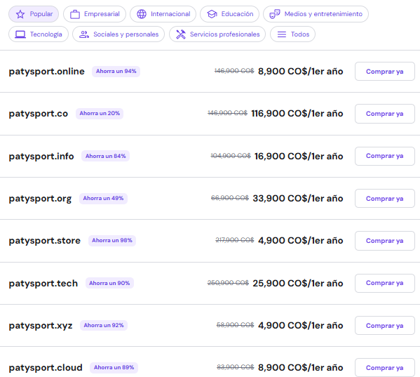

- Luego damos clic en lista de sitios web y damos clic en tablero en el dominio que acabamos de crear
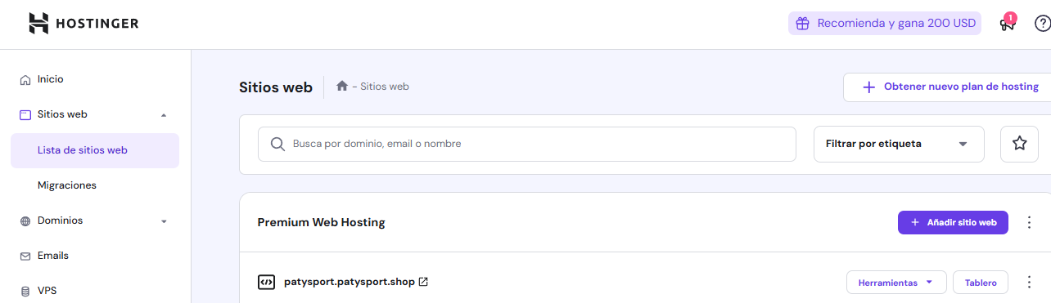

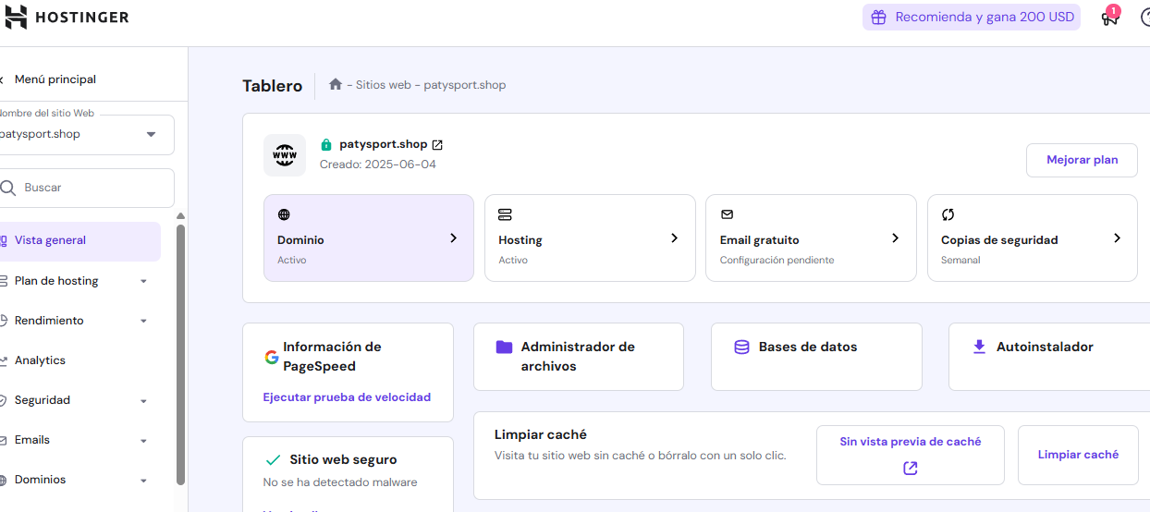

- Ya aquí damos clic en el botón de subdominios
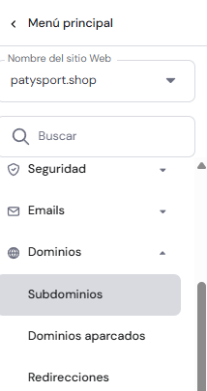

- Aquí llenamos el campo de subdominio damos clic en el campo de Carpeta personalizada para subdominio y llenamos el campo con un nombre que debe ser el mismo para los dos campos
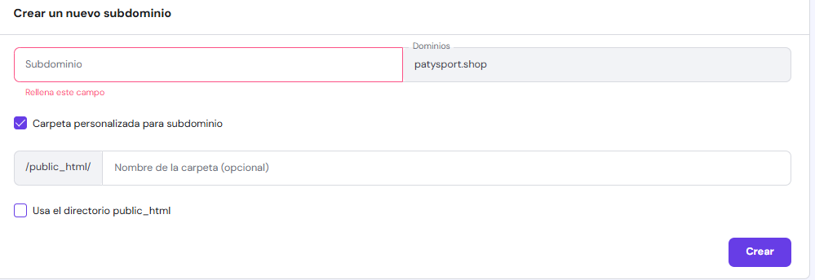

- Ya así solo de damos en el botón crear

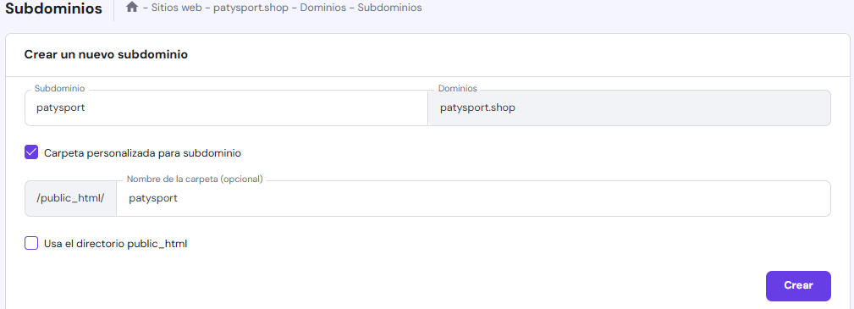

- Así queda creado

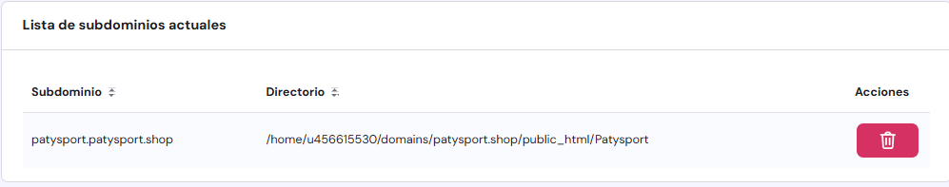

8. Luego damos clic en Administrador de Archivos y damos en Acceder a archivos de patysport.shop
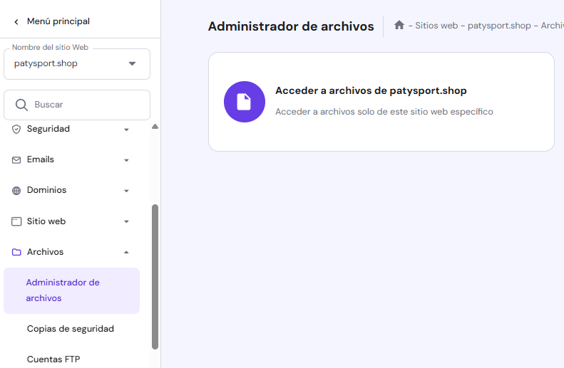

- Sale esta ventana
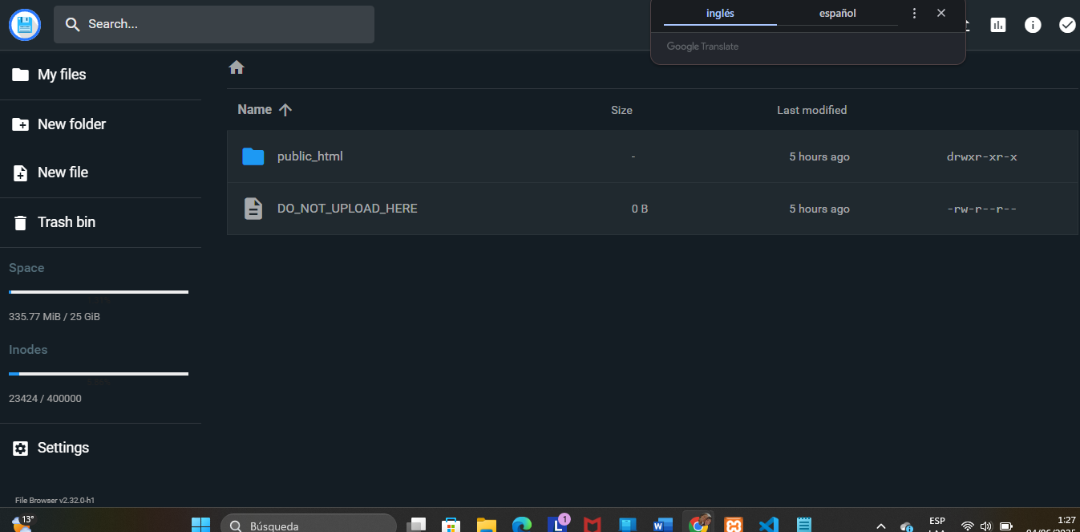

- Damos clic en la carpeta public_html
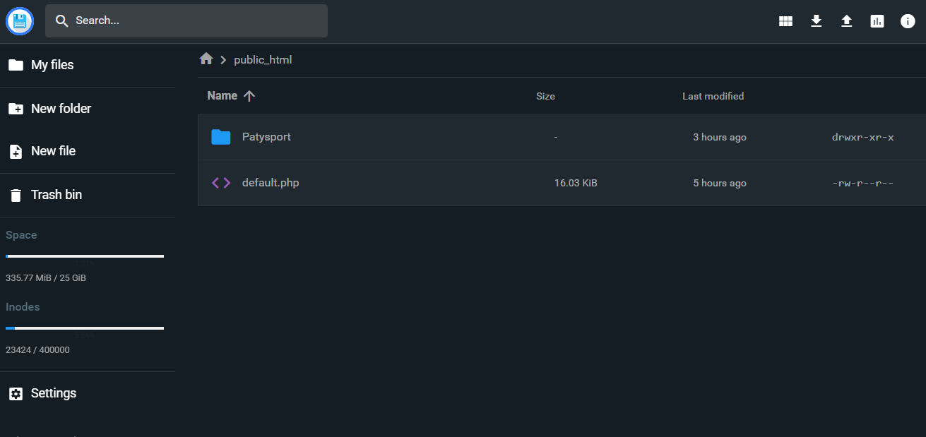

- Aquí damos clic en la carpeta PatySport y ahí subimos los archivos del proyecto

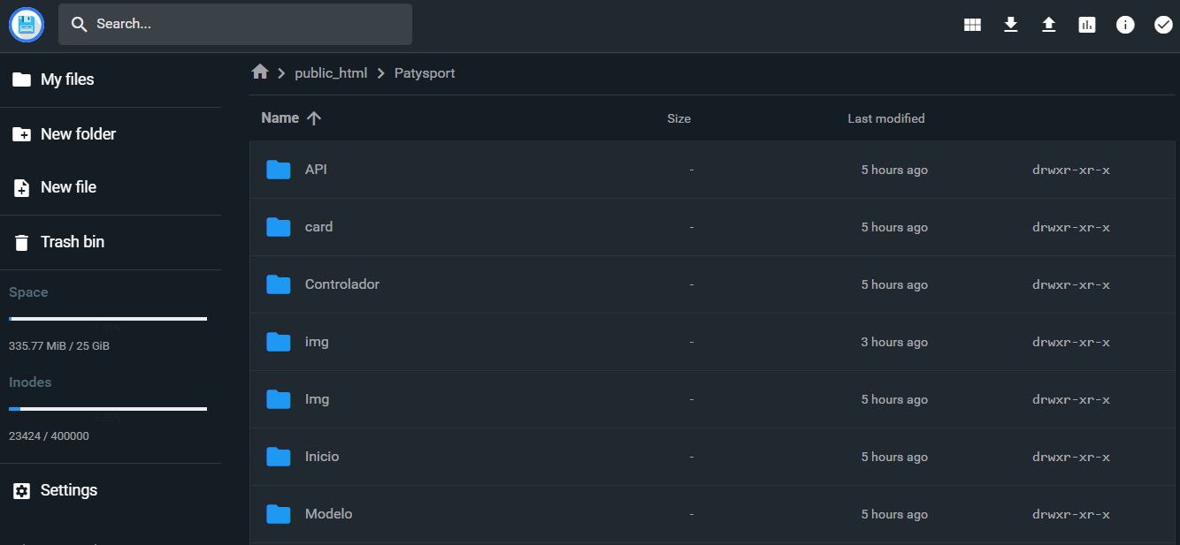

- Volvemos al menú principal y damos clic en bases de datos luego en Administración y llenamos los campos
Nombre de la base de datos MySQL
Nombre de usuario MySQL
Contraseña*
La contraseña tiene que ser muy segura

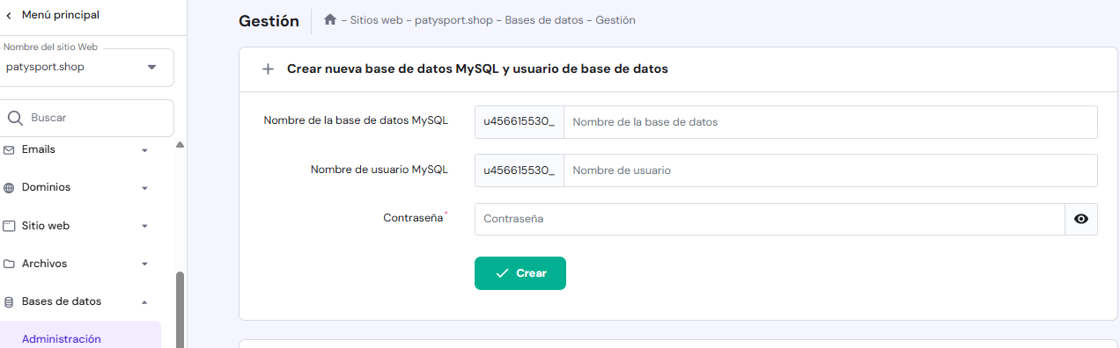

- Creamos y nos aparece así
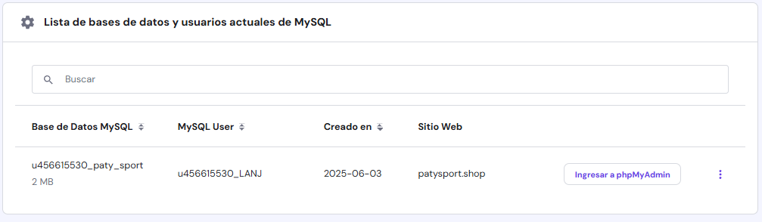
- Damos clic en
Ingresar a phpMyAdmin
- Y ahí cargamos la base de datos de nuestro proyecto.

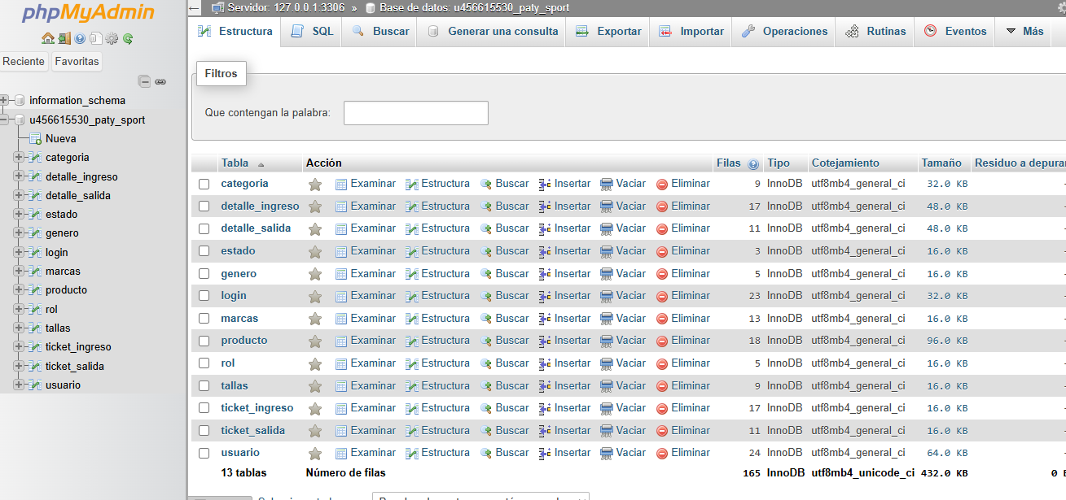

- Luego de cargar la base de datos nos dirigimos al apartado donde cargamos los archivos del proyecto
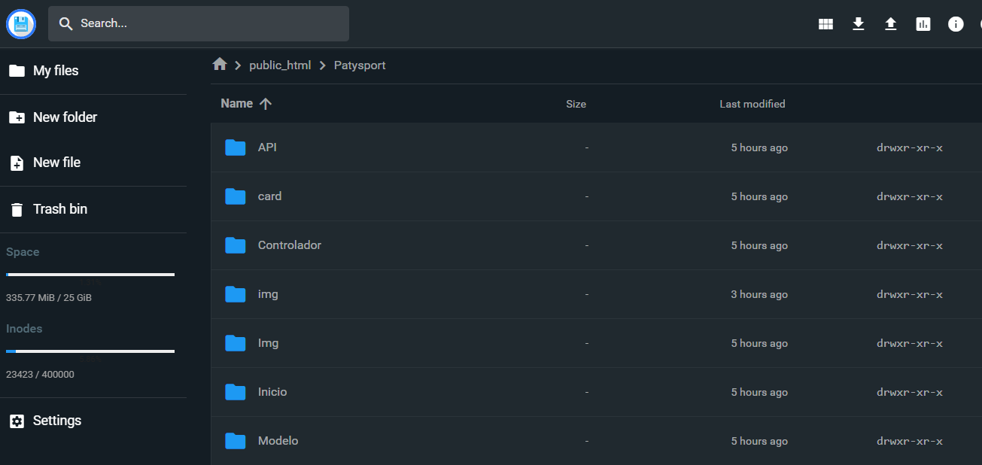

- Ya aquí nos dirigimos a cada archivo de conexión que tengamos
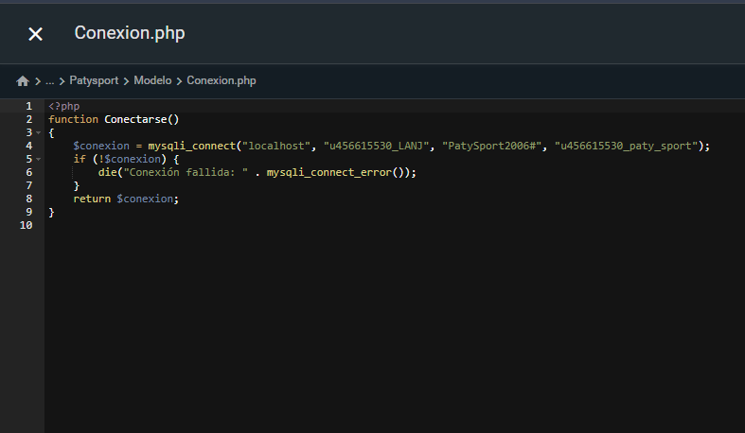
Y cambiamos los datos de user clave y base de datos
- Los datos de usuario y base de datos son los que se muestran aquí y la contraseña que creamos anteriormente.

- Luego de ello como paso final nos vamos al apartado de sitios web y buscamos el dominio que creamos
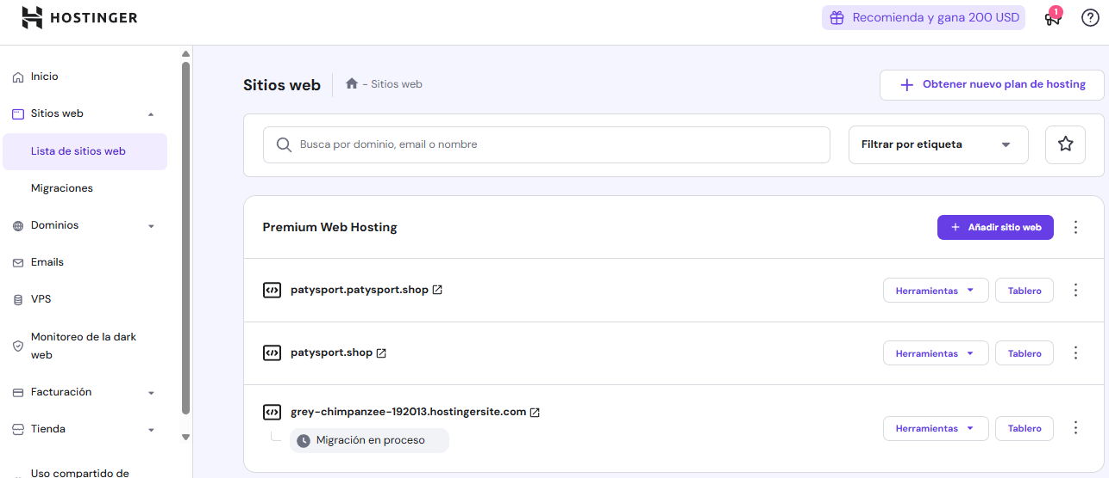

- Y ya al darle clic en el dominio que creamos si no tenemos errores se debe abrir nuestro proyecto correctamente.
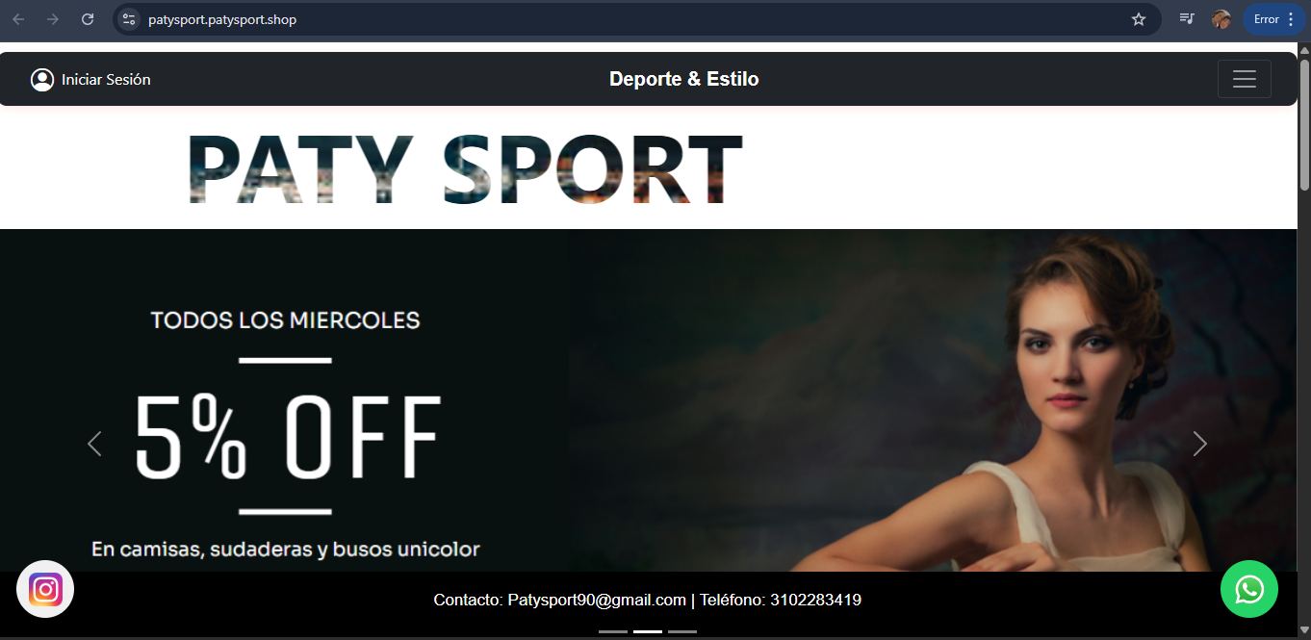

- Y así se mostraría correctamente.
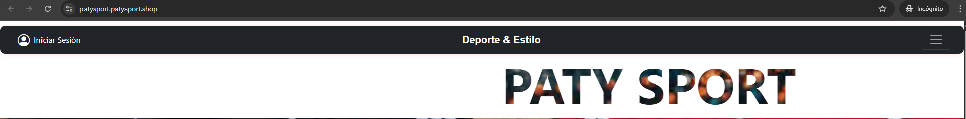
Link: https://patysport.patysport.shop/

